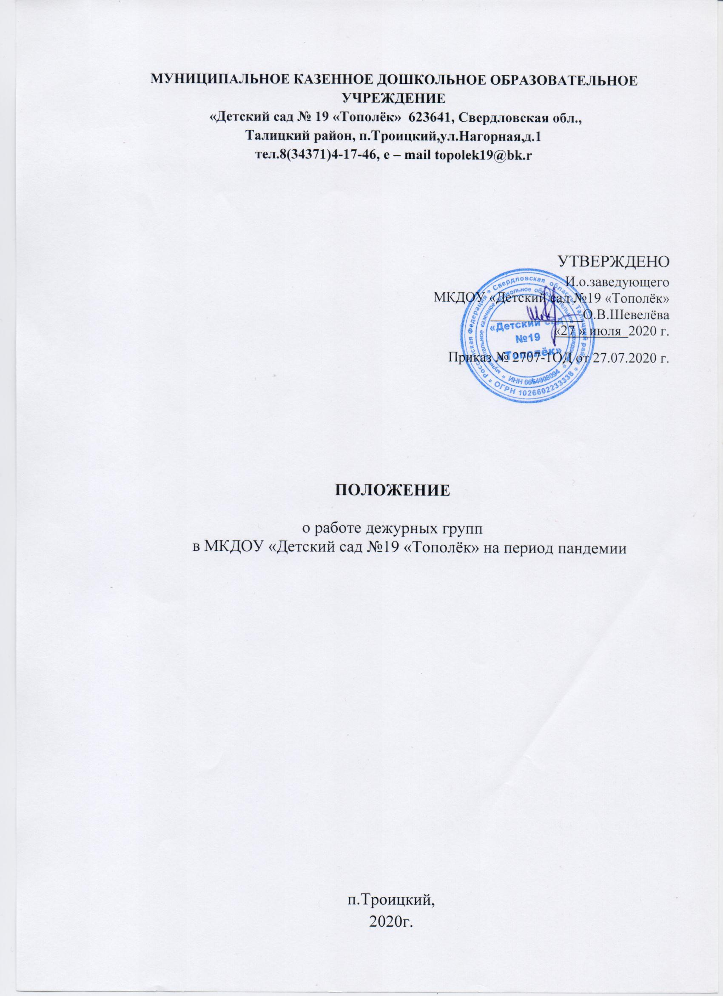
1. Общие положения
1.1. Настоящее Положение разработано в целях обеспечения санитарно-эпидемиологического благополучия детского и взрослого населения в связи с распространением инфекционных заболеваний (коронавирусной инфекции COVID-19) и регулирует порядок организации и функционирования дежурной группы (дежурных групп) в МКДОУ «Детский сад № 19 «Тополёк» (далее – ДОО).
1.2. Настоящее Положение разработано в соответствии:
- с Указом Президента Российской Федерации от 25.03.2020 № 206 «Об объявлении в Российской Федерации нерабочих дней»;
- Указом Президента Российской Федерации от 02.04.2020 № 239 «О мерах по обеспечению санитарно-эпидемиологического благополучия населения на территории Российской Федерации в связи с распространением новой коронавирусной инфекции (COVID-19)»;
- указа Губернатора Энской области от 03.04.2020 № 82 «О введении на территории Энской области режима повышенной готовности»;
- приказа отдела образования от 03.04.2020 № 58/1 «Об организации работы дежурных групп в дошкольных организациях в период распространения коронавируса»;
- письма Минпросвещения России от 25.03.2020 № ГД-65/03 «О направлении методических рекомендаций»;
- Федеральным законом от 29.12.2012 № 273-ФЗ «Об образовании в Российской Федерации»;
- СанПиН 2.4.1.3049–13 «Санитарно-эпидемиологические требования к устройству, содержанию и организации режима работы дошкольных образовательных организаций», утвержденных постановлением Главного государственного санитарного врача Российской Федерации от 15.05.2013.
- СП 3.1/2.4 3598-20 «Санитарно-эпидемиологические требования к устройству, содержанию и организации работы образовательных организаций и других объектов социальной инфраструктуры для детей и молодёжи в условиях распространения новой коронавирусной инфекции (COVID-19)».
1.3. Дежурные группы создаются для воспитанников, у которых оба родителя (законных представителя) или единственный родитель (законный представитель) являются работниками организаций, обеспечивающих необходимую жизнедеятельность общества, определенных Указом Президента Российской Федерации от 02.04.2020 № 239 «О мерах по обеспечению санитарно-эпидемиологического благополучия населения на территории Российской Федерации в связи с распространением новой коронавирусной инфекции (COVID-19)» и иными нормативными правовыми актами региональных органов власти об организации работы образовательных организаций с 27.07.2020 г.

1.4. Основной целью и задачами дежурной группы являются:
- удовлетворение запросов родителей (законных представителей) детей и выполнение социального заказа;
- охрана жизни и здоровья воспитанников и работников ДОО;
- оптимальное использование кадрово-временных ресурсов ДОО.
2. Порядок организации дежурных групп
2.1. Количество дежурных групп в ДОО определяется запросом (потребностью) родителей (законных представителей) и устанавливается приказом руководителя ДОО на основании заявлений родителей (законных представителей) воспитанников.
2.2. Наполняемость группы составляет не более 12 воспитанников.
2.3. Дежурные группы могут быть сформированы по одновозрастному или разновозрастному принципу.
2.4. С целью оптимального использования кадрово-временных ресурсов в образовательных комплексах, в состав которых входит несколько структурных дошкольных подразделений в доступной близости, дежурные группы могут быть открыты в одном из структурных подразделений для всех воспитанников.
2.5. На основании заявления родителей (законных представителей) и справки от работодателя, подтверждающей необходимость нахождения родителей (законных представителей) по месту работы, руководитель ДОО издает приказ о зачислении ребенка в дежурную группу.
2.6. В зачислении ребенка в дежурную группу может быть отказано тем родителям (законным представителям), на которых не распространяется действие Указа Президента Российской Федерации от 02.04.2020 № 239 и иных нормативных правовых актов региональных и муниципальных органов власти об организации работы образовательных организаций с 27.07.2020 г.
2.7. Ответственность за достоверность предоставленных сведений несут родители (законные представители) и должностные лица, выдавшие справку по месту работы.
2.8. Для работы в дежурных группах назначаются сотрудники на основании их письменного согласия на работу в нерабочие дни и приказа руководителя ДОО.
2.9. Дежурные группы могут формироваться и расформировываться в случае изменения запроса родителей (законных представителей) воспитанников, изменений эпидемиологической ситуации в регионе на основании нормативных правовых актов органов власти и приказа руководителя ДОО.
3. Порядок функционирования дежурных групп
3.1. Режим работы дежурных групп устанавливается в соответствии с приказом заведующего ДОО – с понедельника по пятницу. Выходные дни – суббота и воскресенье.
3.2. Режим дня в дежурных группах соответствует режиму полного дня и продолжительности работы ДОО.
3.3. Организация работы дежурных групп предусматривает обязательное наличие необходимых санитарно-гигиенических, противоэпидемических условий, а также соблюдения правил пожарной безопасности и антитеррористической защищенности.
3.4. Прием воспитанников осуществляется в соответствии с пунктом 11.2 СанПиН 2.4.1.3049–13 – утренний фильтр с обязательным измерением температуры тела.
3.5. На весь период функционирования дежурных групп обязательно наличие в ДОО медицинского работника.
3.6. Прием детей осуществляется на улице или при входе в здание с целью ограничить допуск родителей (законных представителей) в помещения ДОО. Для этого около входа должен находиться дежурный администратор, который проводит воспитанников в группы.
3.7. Передача воспитанников родителям (законным представителя) осуществляется на улице или вызовом по домофону.
3.8. В помещениях ДОО, в которых функционируют дежурные группы, необходимо обеспечить соблюдение санитарного режима, регулярно проводить дезинфицирующие мероприятия согласно рекомендациям территориального отдела Роспотребнадзора.
3.9. Воспитанники дежурных групп обеспечиваются питанием в соответствии с утвержденным в ДОО меню.
3.10. Педагоги дежурных групп ведут учет посещения группы воспитанниками в установленном порядке, в соответствии с локальными актами ДОО.
3.11. Педагоги дежурных групп организуют присмотр и уход за детьми в соответствии с режимом дня, действующими санитарно-эпидемиологическими правилами и нормативами, а также с учётом возраста воспитанников.
3.12. Образовательная деятельность с воспитанниками дежурных групп, в частности музыкальные и физкультурные занятия в помещениях ДОО, продуктивная деятельность, не проводится.
3.13. Допускаются занятия по развитию речи, ознакомлению с окружающим, социально-коммуникативному развитию, ФЭМП без раздаточного материала с обязательной обработкой демонстрационного материала, игровая деятельность, наблюдения, занятия по физическому воспитанию на улице.
3.14. Проведение совместных мероприятий с воспитанниками нескольких дежурных групп запрещается.
3.15. Во время прогулок полностью исключаются контакты между детьми из разных дежурных групп.
3.16. Контроль деятельности дежурных групп осуществляет и.о.заведующего Учреждения.
4. Права участников дежурных групп
4.1. Работник ДОО, который проводит утренний фильтр, имеет право:
- не принимать детей с признаками катаральных явлений, явлений интоксикации, температурой, отклоняющейся от нормальной, и иными признаками заболевания;
- интересоваться у родителя (законного представителя) о состоянии здоровья детей при проведении утреннего фильтра;
- вести мониторинг состоянии здоровья детей в течение всего времени пребывания в группе;
- проводить разъяснительную работу с родителями (законными представителями) воспитанников о соблюдении правил личной гигиены и профилактике инфекционных заболеваний.
4.2. Родители (законные представители) имеют право:
- интересоваться проведением присмотром и уходом, образовательной деятельности в период нахождения ребенка в дежурной групп ДОО;
- получать информацию от работников ДОО о состоянии здоровья своего ребенка.

